Indicação: 166/2025 – Gabinete do Vereador César Bianchi

EXMO. SR. PRESIDENTE DA CÂMARA MUNICIPAL DE SUMARÉ

Indico ao Exmo. Senhor Prefeito Municipal, junto ao departamento competente, no sentido de realizar serviço limpeza e nivelamento na Rua dos Coqueiros, no Bairro Vila Soma.
Justificativa: Tal solicitação se justifica na medida em que este vereador foi contactado pelos moradores da região pedindo a limpeza e o nivelamento do local. O lixo acumulado na rua é desagradável para os moradores e serve como foco de proliferação de pragas urbanas. A terra também precisa ser nivelada pois da forma que está dificulta a circulação de veículos e moradores.
Baseado no exposto, solicitamos providências por parte da secretaria responsável, de modo sanar o problema.

Sala de Sessões, 29 de setembro de 2025.

César Bianchi
Vereador
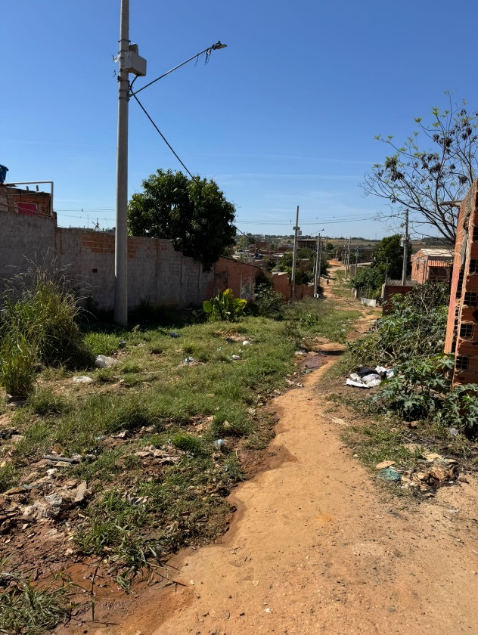
Partido Progressistas

